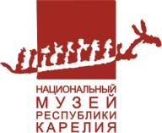
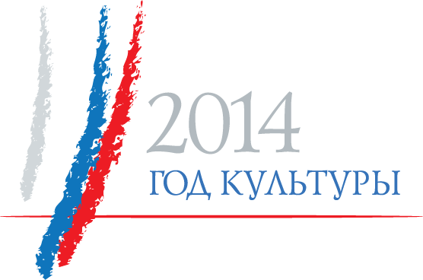
Министерство культуры Республики Карелия
Национальный музей Республики Карелии

Программа «НОЧЬ ИСКУССТВ - 2014»

 | 3 НОЯБРЯ
15.00-22.00 | бесплатное посещение залов постоянной экспозиции музея /пл.Ленина, д.1
15.00-16.00 | концерт ансамбля Skylark
15.00-19.00 | интерактивный путеводитель для детей и подростков
16.00-21.00 | акция «Семейный фотоархив»
16.00-17.00, 18.00-19.00 | игра по путеводителю «Найди клад». Билет – 50 рублей
16.30-17.30 | видеопоэма "Дороги, которые мы выбираем" по материалам киножурнала "Советская Карелия" и фотовидеоэкспедиции в Медвежьегорском районе в июне 2014
17.00-18.00, 19.00-20.00 | мастер-класс проекта «Калитка.ru». Билет – 130 рублей
18.00-18.40 | концерт фольклорного ансамбля «Истоки»
18.00-19.00 | мастер-класс «Роспись по дереву». Билет – 130 рублей
19.00-20.30 | спектакль «Дорин Палмер». Лирический детектив от «Содружество А». Билет – 250 рублей
20.30-22.00 | «На музейной кухне». Концерт молодых музыкантов
21.00-22.00 | фестиваль видеопоэзии «Мои поэт»: «Ночь пожирателей поэзии»
 | Авторские и Интерактивные экскурсии / Билет 50 рублей
17.00-18.00, 19.00-20.00 | «Первая мировая: мгновения великой войны»
17.00-18.00, 20.00-21.00 | «Художественное литье Александровского завода»
19.00-20.00, 21.00-22.00 | «Символика средневекового костюма»
19.00-20.00 | «Рисунки каменного века»
20.00-21.00 | «Под звуки старинного патефона»
20.00-21.00 | «Северная изба»
 | Игровая комната «Музей для семьи»/ ул. Энгельса,5
15.00-19.00 | бесплатное посещение игровой комнаты
15.00-19.00 | акция «Фотосессия с любимой игрушкой»
 | 4 НОЯБРЯ
12.00-16.00 | компьютерная игра «Загадки старого дома»
13.00-15.00 | мастер-класс «Керзи и пироги для зятя». Билет – 130 рублей

Справки по телефону: 76-94-79

Адрес музея: пл.Ленина,1

